**Общие сведения**

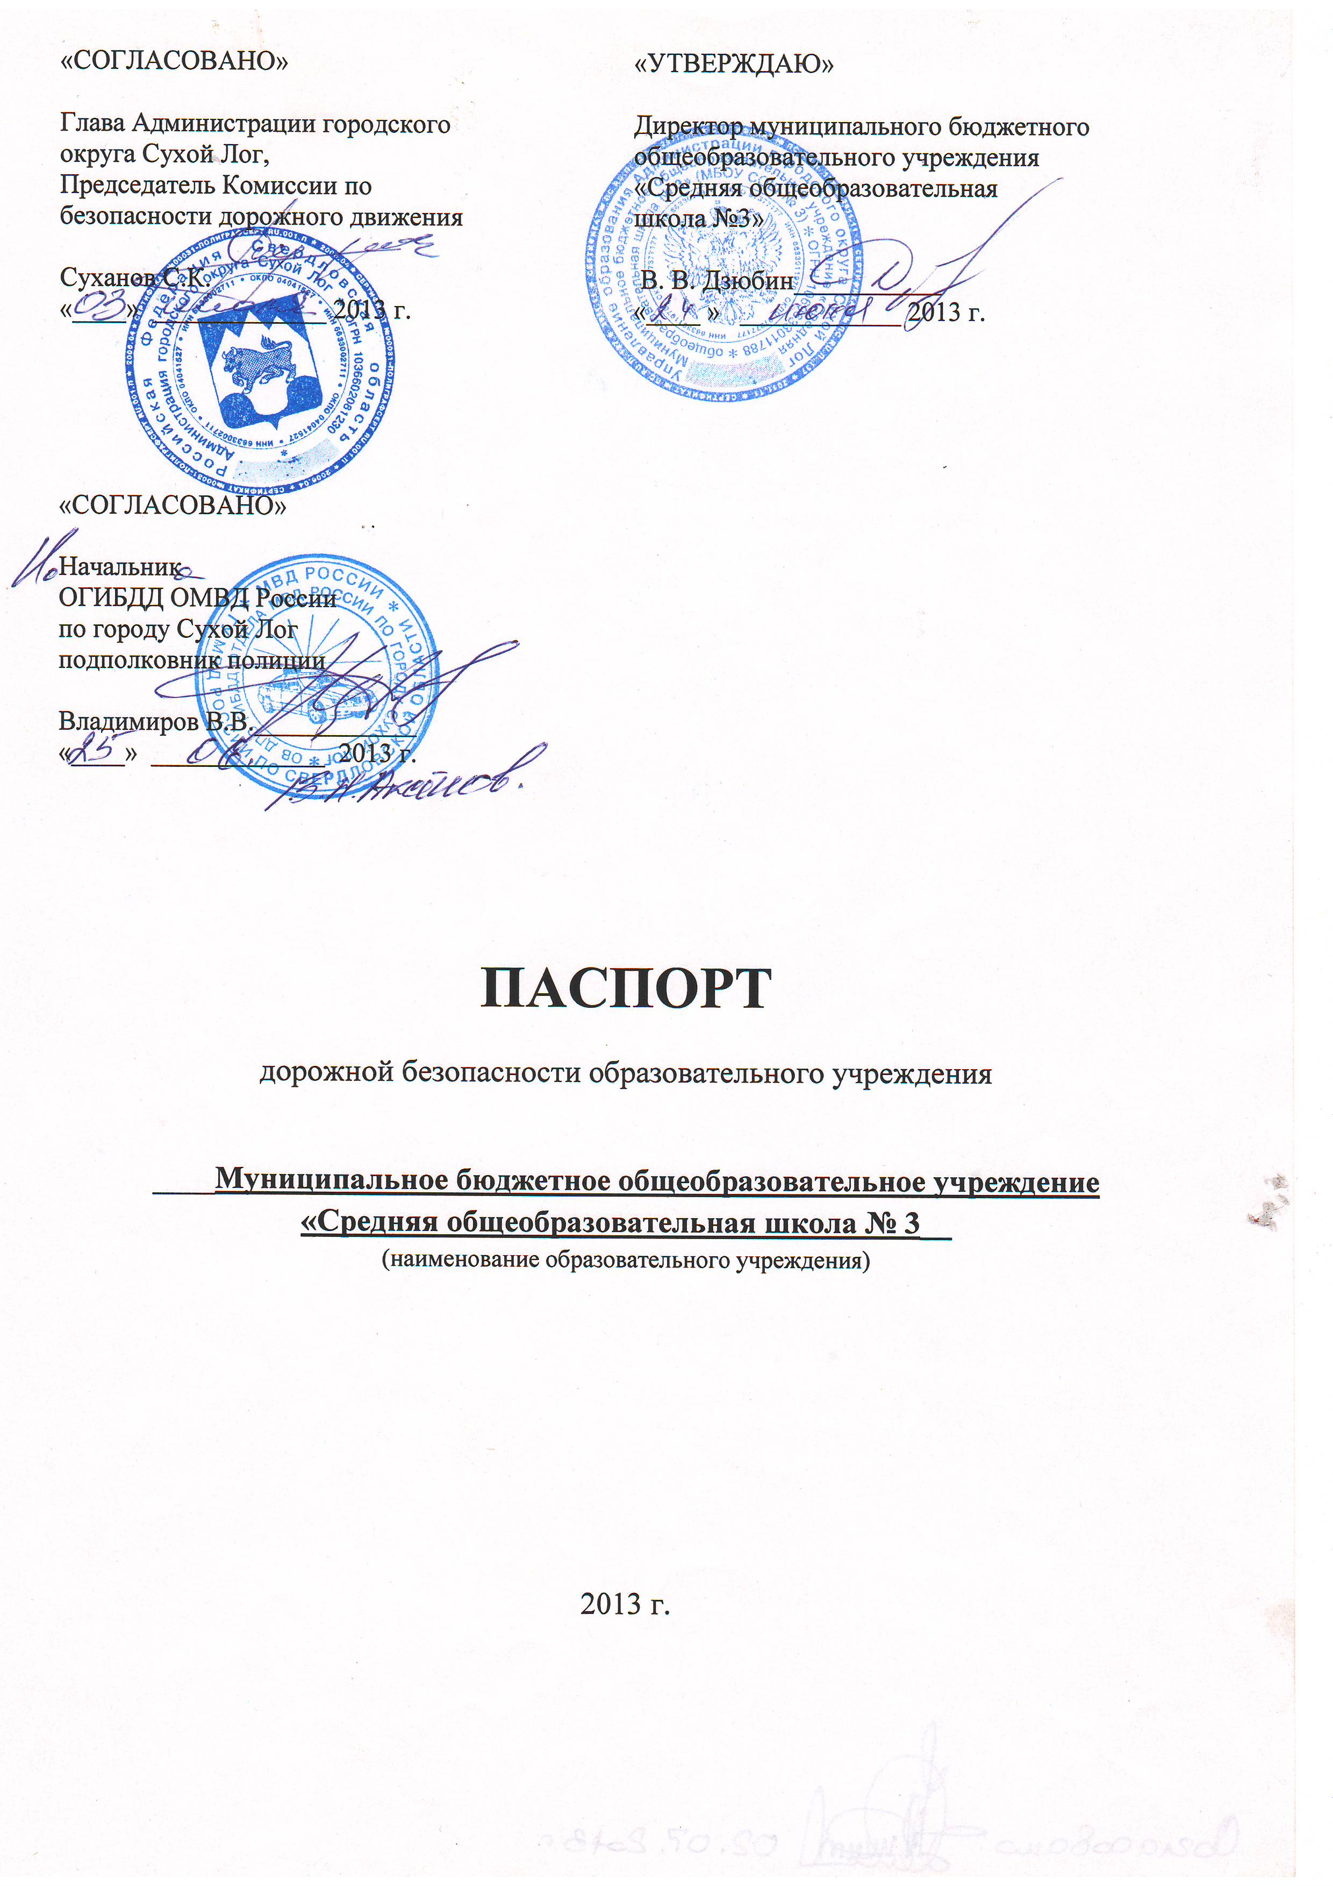

Муниципальное бюджетное общеобразовательное учреждение «Средняя общеобразовательная школа № 3»________________________

(Полное наименование образовательного учреждения)

Юридический адрес: 624825, Свердловская область, Сухоложский район, п. Алтынай, ул. Ленина, д. 96.

Фактический адрес: 624825, Свердловская область, Сухоложский район, п. Алтынай, ул. Ленина, д. 96.

Руководители образовательного учреждения:

Директор (руководитель) Дзюбин Вадим Викторович___ _8(34373) 93234__

(фамилия, имя, отчество) (телефон)

Заместитель директора

по учебной работе Шевченко Мария Владимировна_ _8(34373) 93234_

(фамилия, имя, отчество) (телефон)

И.о.заместителя директора

по воспитательной работе Лаврикова Ирина Васильевна_ _8(34373) 93234_

(фамилия, имя, отчество) (телефон)

Ответственные работники

муниципального органа

образования Михеев Алексей Владимирович _8 (34373)42248_____

(должность) (фамилия, имя, отчество)

__________________________________________

(телефон)

Ответственные от

Госавтоинспекции _________________ ________________

(должность) (фамилия, имя, отчество)

_________________ ________________

(должность) (фамилия, имя, отчество)

___________________________________

(телефон)

Ответственные работники

за мероприятия по профилактике

детского травматизма специалист по ОТ__ Широкова С. А._____

(должность) (фамилия, имя, отчество)

_______8(34373) 93233______________

(телефон)

Руководитель или ответственный

работник дорожно-эксплуатационной

организации, осуществляющей

содержание улично-дорожной  
 сети (УДС)[1]* _____________________ ______________

(фамилия, имя, отчество) (телефон)

Руководитель или ответственный

работник дорожно-эксплуатационной

организации, осуществляющей

содержание технических средств  
организации дорожного  
движения (ТСОДД)* _____________________ ______________

(фамилия, имя, отчество) (телефон)

Количество учащихся 160 обучающихся___________

Наличие уголка по БДД: рекриация первого этажа_____________________

*(если имеется, указать место расположения)*

Наличие класса по БДД _______нет__________________________________

*(если имеется, указать место расположения)*

Наличие автогородка (площадки) по БДД _________нет______________

Наличие автобуса в образовательном учреждении _________да____________

*(при наличии автобуса)*

Владелец автобуса _Муниципальное бюджетное общеобразовательное учреждение «Средняя общеобразовательная школа №3»______________

(*образовательное учреждение, муниципальное образование и др.*)

Время занятий в образовательном учреждении:

1-ая смена: 09 - 00_ – _15.00___ (период)

2-ая смена: _12 - 40__ – _17 – 50 (период)

внеклассные занятия: 10 – 00 – 17 - 00 (период)

Телефоны оперативных служб:

_________________________

_________________________

_________________________

**Содержание**

1. План-схемы образовательного учреждения.

1. Район расположения образовательного учреждения, пути движения транспортных средств и детей (обучающихся, воспитанников).

2. Организация дорожного движения в непосредственной близости от образовательного учреждения с размещением соответствующих технических средств организации дорожного движения, маршруты движения детей и расположение парковочных мест.

3. Маршруты движения организованных групп детей от образовательного учреждения к стадиону, парку или спортивно-оздоровительному комплексу.

4. Пути движения транспортных средств к местам разгрузки/погрузки и рекомендуемые безопасные пути передвижения детей по территории образовательного учреждения.

1. Информация об обеспечении безопасности перевозок детей специальным транспортным средством (автобусом).

1. Общие сведения.

2. Маршрут движения автобуса до образовательного учреждения.

3. Безопасное расположение остановки автобуса у образовательного учреждения.

III. Приложения

План-схема пути движения транспортных средств и детей (обучающихся, воспитанников) при проведении дорожных ремонтно-строительных работ вблизи образовательного учреждения.

**I. План-схемы образовательного учреждения**

**1. Район расположения образовательного учреждения, пути движения транспортных средств и детей (обучающихся, воспитанников)**

ОУ

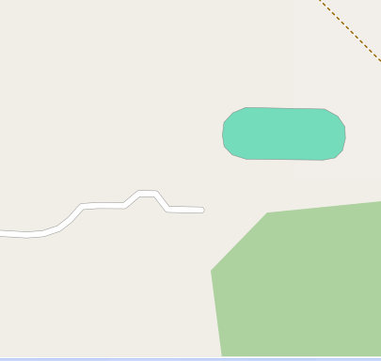

Пути движения автотранспорта

Пути детей в (из) образовательное учреждение

Опасная зона

**2. Схема организации дорожного движения в непосредственной близости от образовательного учреждения с размещением соответствующих технических средств организации дорожного движения, маршрутов движения детей и расположения  
парковочных мест**

Стоянка автотранспорта

ОУ

стадион

Ограждение ОУ

Направление движения детей

Направление движения транспорта

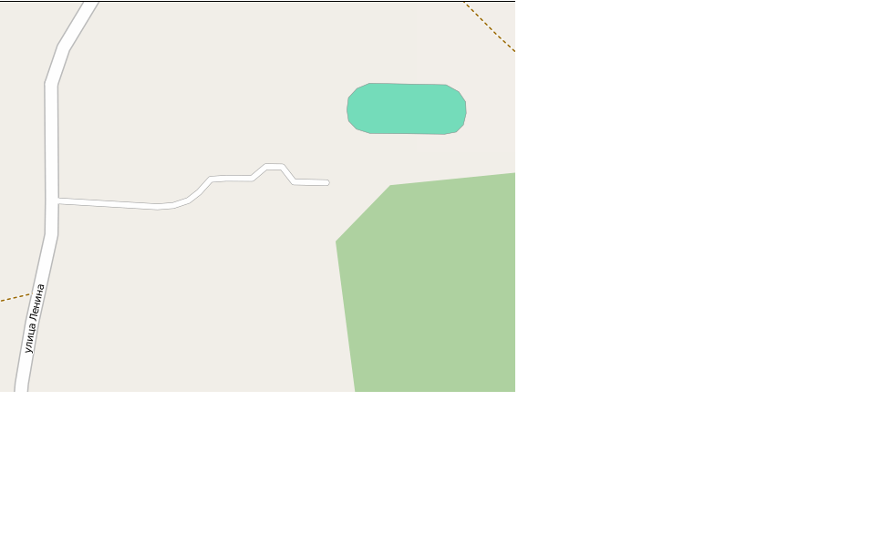

**3. Маршруты движения организованных** **групп детей от образовательного учреждения к стадиону, парку  
или спортивно-оздоровительному комплексу**

ОУ

стадион



Направление безопасного движения детей к стадиону, спортивному комплексу

Ограждение ОУ

**4. Пути движения транспортных средств к местам разгрузки/погрузки и рекомендуемые безопасные пути передвижения детей по территории образовательного учреждения**

стадион

Движение грузовых транспортных средств по территории ОУ

ОУ

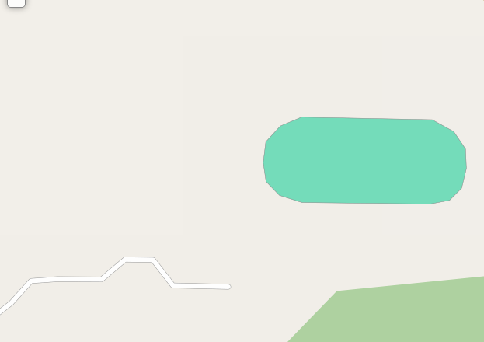

Место разгрузки/погрузки

Движение детей и подростков на территории ОУ

Опасная зона

**Маршрут движения автобуса до образовательного учреждения**

Маршрут движения автобуса

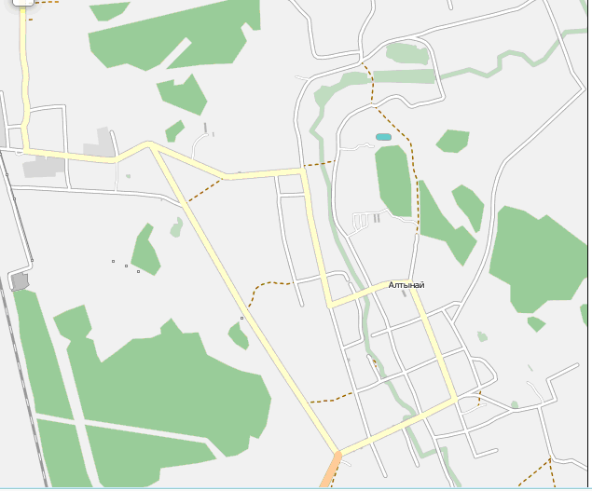

Места посадки/высадки детей

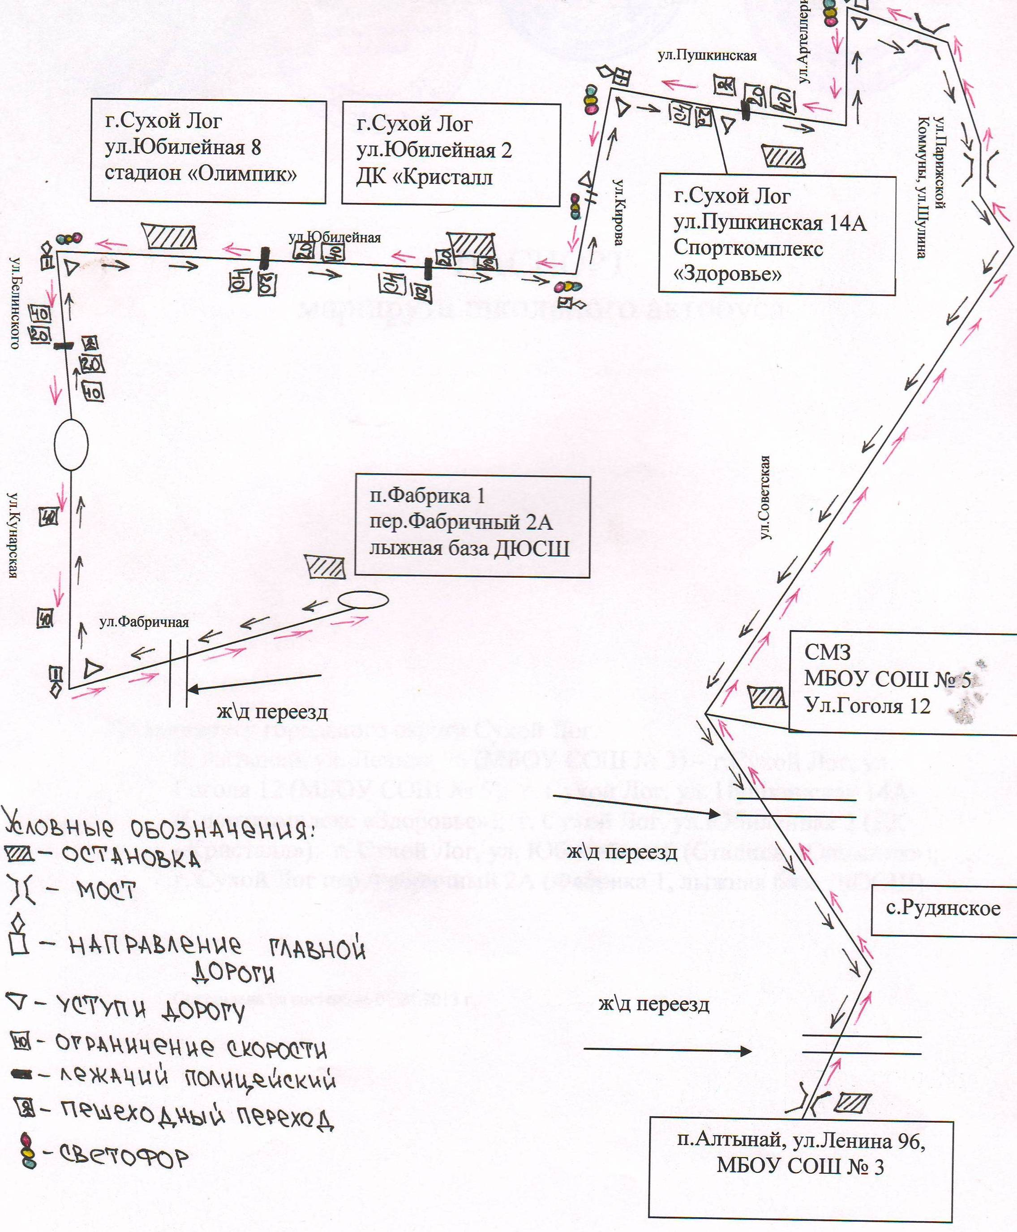

**Безопасное расположение остановки автобуса у образовательного учреждения**

ОУ

Движение школьного автобуса

Движение детей и подростков к месту высадки/посадки

Место посадки/высадки детей и подростков



1. * Дорожно-эксплуатационные организации, осуществляющие содержание УДС и ТСОДД, несут ответственность в соответствии с законодательством Российской Федерации (Федеральный закон «О безопасности дорожного движения» от 10 декабря 1995 г. № 196-ФЗ, Кодекс Российской Федерации об административных правонарушениях, Гражданский кодекс Российской Федерации).